6 класс
Тема: Вышивание крестом
(Декоративно – прикладное творчество. Счетная вышивка)
Цели урока:
Образовательные: расширить знаний об истории вышивания разных народов; Ознакомить учащихся с технологией вышивки крестом
Воспитательные: воспитавать интерес к культуре и искусству вышивания; прививать навыки культуры труда и аккуратности.
Развивающие: Развивать координацию движений рук, исполнительские умения.
Валеологические: повторить правила безопасности труда при работе с иглами и ножницами.
Тип урока: комбинированный (УИНЗ + УПЗЗ)
Вид урока: лабораторный
Методы: беседа, работа с учебником, демонстрация, частично – поисковый, практический, самостоятельная работа.
Форма обучения: фронтальная, индивидуальная
МТО урока: образцы вышитых изделий, игла, пяльцы, канва, мулине, схемы, наперсток, ножницы, учебник, карточки, рисунки вышивок разных народов.
Межпредметные связи: история, ИЗО

Список использованной литературы:
- Гасюк Е.О., Степан М.Г. Художественное вышивание. Киев: Высшая школа, 1989.
- Журналы «Золушка», «Лена».
- Технология: учебник для уч-ся 6 кл/ Под ред. В.Д, Симоненко. 2 изд, перераб –М.: Вентана – Граф, 2004
- Физкультминутки. /Автор – составитель С.А. Левина, С.И. Тукачева. Волгоград: Учитель, 2005.

Ход урока
- Организационный момент
Приветствие учащихся; Отметка присутствующих; Подготовка рабочего места; Сообщение темы и целей урока
- Повторение пройденного материала: экспресс – опрос по карточкам
- Работа над новым материалом
Учитель (рассказ с демонстрацией): Вышивка – один из видов народного творчества. У многих народов с давних времен из поколения в поколение передается это искусство. На узорах вышивок можно увидеть разнообразные орнаменты, цветы, сказочных персонажей, птиц, зверей. У вышивальщиц в разных краях и областях нашей страны – свои излюбленные узоры, свои приемы выполнения вышивок.
Каждый вид вышивки получил свое название по той местности, где она возникла и существует: вышивка русского Севера, рязанская, смоленская, чувашская.
Народная вышивка, подобно народной песне или танцу ярко и всесторонне отражает характер национальных искусств. ЕЕ глубокие корни уходят в старину. Вышивка, как и все остальные виды фольклора, испытала на себе влияния различных периодов развития. На первых порах вышивка была привилегией богатых сословий. Ею украшали белье и костюмы, сшитые, как правило, из дорогих тканей – бархата и шелка.
Посмотрите вышивки мастериц русского Севера. Вышивали они на светлом холсте льняными нитками, расшивали различными швами причудливые узоры. Часто изображали всадников. Любимым мотивом были и птицы, с которыми связан приход весны. В вышивках преобладает красный цвет с небольшими вкраплениями синего, зеленого, желтого.
Рассмотрите национальные чувашские узоры. Народные мастерицы издавна вышивали на праздничной одежде, на предметах домашнего убранства. Красивые геометрические орнаменты выполнялись шелковыми или бумажными нитками различных оттенков красного цвета с вкраплением синего, желтого, зеленого, фиолетового цветов. Контур узора как бы обводился черным – его вышивали черной ниткой.
Красива и рязанская вышивка. Крестьянки в старину чаще всего украшали этой вышивкой женскую одежду, полотенца. Вышивали разноцветными бумажными или шелковыми нитками на светлом домотканом холсте. Вышитые изделия мастерицы украшали вставками из ярких тканей, лентами, тесьмой, блестками. Изделия становились еще наряднее, красочнее.

Из многочисленных приемов вышивки особой популярностью пользуются крестиковые швы. Просто, или как его называют, русский крестик получил распространение у любителей вышивки разных национальностей. Вышивальщицы нашли в этом приеме неисчерпаемые возможности для построения орнаментов, поражающих национальным колоритом.

Орнамент, который художник переносит на ткань, включает в себя листья и цветы растений, фантастических животных и птиц, фигуры людей и просто геометрические узоры. И все же фантазия художника не является полностью свободной. Она подчинена строгим законам симметрии. Оказывается, далеко не всякий орнамент можно выполнить простым крестиком. Чтобы понять, чем ограничены возможности простого крестика, вспомним законы построения орнамента. Каждый из нас не раз любовался узорами калейдоскопа. А ведь эти узоры создаются случайным сочетанием цветных стеклышек. В чем же состоит их привлекательность? Ответ прост. Секрет калейдоскопа заключен в многократном симметричном повторении случайного рисунка. Это и есть основной закон орнамента.

- Практическая работа: «Изготовление салфетки»
Вводный инструктаж:
- Правила работы с материалом (постановка проблемных вопросов):
Сравните наличие инструментов и принадлежностей, имеющихся на вашем столе, с теми, которые указаны на плакате. Все ли соответствует? Чего недостает? Чем их можно заменить или как найти выход при работе?
Рассмотрите вышивку крестом на стр. 100-105. На какой ткани ее удобно вышивать? Почему? Обратите внимание на материал, который наметан на ткань. Что это? Это канва. Для чего она нужна? Что может заменить канву, как вы думаете? Правильно, листок в клетку.
- Правила работы с иглой, ножницами.
Прежде чем начать выполнение работы, повторим правила работы с иглой и ножницами. Вопросы для повторения:
  - Как правильно передавать иглу и ножницы?
  - Где и как должны храниться игла и ножницы?
  - Почему нельзя вкалывать иглу в одежду?
  - Как правильно держать иглу?
- Последовательность выполнения работы (демонстрация технологических операций):
- Шов «крест односторонний» выполняется двумя диагональными стежками. Сначала делаются стежки по диагонали слева направо. На изнаночной стороне получаются прямые вертикальные или горизонтальные стежки. Обратным движением иглы стежки перекрываются, как бы «перечеркиваются», справа налево.
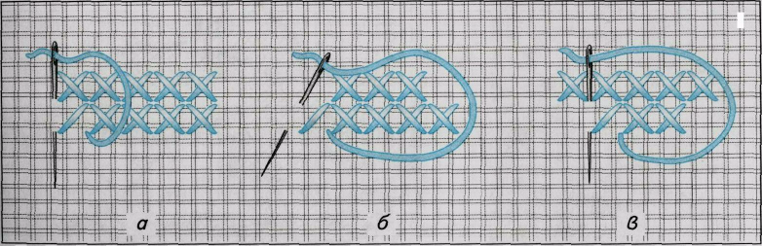
- Выполнение горизонтальной и вертикальной полоски
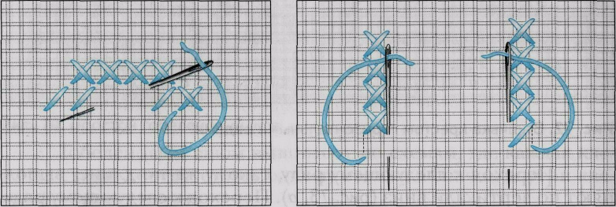
- Шов «крестик» выполненный по косой линии. Кто может показать последовательность проколов иглой и прохождения нити при выполнении косого ряда крестиков (проблемное задание)
Самостоятельная работа учащихся – текущий инструктаж учителя
Вышивка салфетки – подстаканника размером 10х10 см:
Физкультминутка:
Руки кверху поднимаем,
А потом их опускаем,
А потом их разведем
И к себе скорей прижмем.
А потом быстрей, быстрей,
Хлопай, хлопай веселей!
Выполнение вышивки крестом по косой линии.
Рассмотрите рисунки на 100 – 102. Вышивку крестом вы можете выполнить по схемам.
Обходя рабочие места учащихся, учитель контролирует правильность приемов выполнения шва «крест», соблюдения техники безопасности.
Заключительный инструктаж
- Обобщить ответы учащихся на проблемные вопросы.
- Дать анализ выполненных работ учащихся: отметить типичные ошибки, определить пути их исправления (без демонстрации работ)
- Оценить все работы, выставлением оценок в журнал
- Убрать рабочие места.
- Итоги урока
Рефлексивная оценка урока: понравился урок? Чем понравился? Чему вы научились? Что нового узнали?
Сегодня мы расширили свои знания о вышивании, узнали что существует много разных видов вышивок. В народной одежде вышивались и воротник, и грудь и рукава. И сейчас ручную вышивку можно часто видеть на рубашках, блузках, различных куртках, джинсовых брюках и т.д. Подарить купленную в магазине вещь или же вещь расшитую своими руками, - значит сделать вдвойне приятный подарок. Результаты вышивания порою поражают своей высокой художественностью. А достичь ее может каждый из вас, овладевая приемами этого вида рукоделия.
- Домашнее задание (по выбору):
- нарисовать разноцветный рисунок на бумаге в клетку;
- нарисовать разноцветный рисунок на бумаге в клетку и выполнить работу по схеме.

